Chap-1 : Introduction & motivations

Qu’est-ce que l’algorithmique ?

Définition (Algorithme).
Un algorithme est une suite finie d’opérations élémentaires constituant un schéma de calcul ou de résolution d’un problème.

Définition (Algorithmique)
L’algorithmique désigne le processus de recherche d’algorithme :

Différences entre algorithmes et programmes
Un programme est la réalisation (l’implémentation) d’un algorithme au moyen d’un langage donné (sur une architecture donnée). Il s’agit de la mise en oeuvre du principe. Par exemple, lors de la programmation on s’occupera parfois, explicitement de la gestion de la mémoire (allocation dynamique en C) qui est un problème d’implémentation ignoré au niveau algorithmique.

Qualités exigées d’un bon algorithme
Un bon algorithme doit satisfaire les qualités suivantes:

Correct: Il faut que le programme exécute correctement les tâches pour lesquelles il a été conçu

Complet: Il faut que le programme considère tous les cas possibles et donne un résultat dans chaque cas.

Efficace: Il faut que le programme exécute sa tâche avec efficacité c’est à dire avec un coût minimal. Le coût pour un ordinateur se mesure en termes de temps de calcul et d’espace mémoire nécessaire.

Problème_1 : Valeur d’un polynôme
On voudrait élaborer un algorithme permettant de calculer pour une valeur X donnée de type REAL la valeur numérique d'un polynôme de degré n:

P(X) = a_{n}X^{n} + a_{n-1}X^{n-1} + ... + a₁X + a₀

Données : n et les coefficients a_{n}, ... , a₀ et x

Objectif : calcul de P(X)

Algorithme_1 ( trivial) :
begin
P=0
for k=0 to n do
P = P+ a_{k}*X^{K}
endfor
end

Algorithme_2 (sans puissance) :
begin
XP=1 ; P =0
for K=0 to N do
P = P+ XP*a_{k}
XP = XP * X
endfor
end

Algorithme_3 (Schéma de Horner):

Le schéma de Horner est illustré par la figure ci-contre :
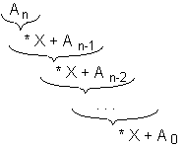
P(x) = (….(((a_{n}x+a_{n-1)}x+a_{n-2})x+a_{n-3})…..)x+a₀
➔ l’algorithme
begin
P = a_{n}
for k = n-1 to 0 step –1 do
P = P*X + a_{k}
endfor
end

…. Peut-on faire mieux ?

Problème-2: La plus grande somme contiguë
Le but est d’élaborer un algorithme permettant de calculer la plus grande somme contiguë d'une séquence d'entiers placés dans un tableau.

Étant donné un tableau A[0..n-1] de n nombres entiers positifs ou négatifs, comment déterminer la valeur maximale des sommes correspondantes aux sections de la forme A[i..j[. On notera que 0 est la somme de n'importe quelle section vide A[i..i[.

Par exemple, si le tableau contient les dix éléments:

i | 0 | 1 | 2 | 3 | 4 | 5 | 6 | 7 | 8 | 9
A | 31 | -41 | 59 | 26 | -53 | 58 | 97 | -93 | -23 | 84

la somme maximale est A[2..7[= A[2..6] = 187.

Algorithme_1 (naïf) :
L'idée la plus simple est de calculer toutes les sommes et de rechercher la plus grande, par un algorithme du style:
Algorithme_1 (int n , int a[ ])
Maximum=0;
For i=0 to n-1 do
For j=i to n-1 do
Somme=0
For k=i to j do
Somme= Somme + a[k]
Endfor
If (Somme > Maximum) then
Maximum = Somme
Endfor
Endfor
Return Maximum
End_algorithme

Il est facile de voir que la comparaison entre Maximum et Somme est effectuée O(n³) fois.

..\Exemples\plus_grande_somme_1.cpp

Peut-on mieux faire ?

Algorithme_2 :
Une meilleure idée consiste à ne pas recalculer systématiquement les sommes mais à utiliser la relation:
Algorithme_2 (int n , int a[ ])
Maximum=0;
For i=0 to n-1 do
Somme=0
For j=i to n-1 do
Somme= Somme + a[j]
If (somme > maximum) then
Maximum = Somme
Endfor
Endfor
Return Maximum
End_algorithme
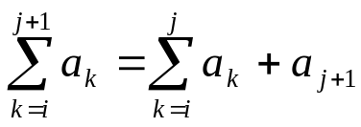

D'où le nouveau programme:

Cette version n'effectue plus que O(n²) additions.
..\Exemples\plus_grande_somme_2.cpp

Peut-on mieux faire ?

Algorithme_3 :
On peut essayer une approche dichotomique en coupant le tableau en deux parties de tailles équivalentes et en disant que la somme maximale est réalisée soit totalement dans la partie droite, soit totalement dans la partie gauche, soit à cheval. La valeur recherchée est nécessairement la plus grande des trois sommes. Cette idée nous conduit à l’algorithme récursif suivant :

Algorithme_3(int a[ ], int g, int d)  { int m, max1, max2, maximum ;  int somme, i;  if (g > d ) then  return 0;  endif  if (g ==d ) then  if (a[g] > 0 )  return a[g];  else  return 0;  endif  m= (g+d)/2;  max1=0; somme = 0;  for i=m to g step -1 do  somme = somme +a[i];  if (somme > max1)  max1= somme;  endfor | max2= 0 ; somme =0;  for i=m+1 to d do  somme= somme+ a[i];  if (somme > max2) then  max2= somme;  endfor  maximum = max1 + max2;  somme= algorithme_3 (a, g, m);  if ( somme > maximum ) then  maximum =somme;  endif  somme= algorithme_3 ( a, m+1 , d);  if ( somme > maximum ) then  maximum =somme;  endif  return maximum;  End_algorithme

➔ ..\Exemples\plus_grande_somme_3.cpp

On invoque cette fonction par l'appel algorithme_3 (a, 0, n-1).

Complexité de l’algorithme :
Cet algorithme est de type « diviser pour régner ». Le nombre de comparaisons effectuées à l’intérieur de la fonction récursive est égal à (d-g) fois. Il est donc O(n). L’équation récurrente de sa complexité est donc:

On démontrera plus loin en utilisant le théorème qui sera présenté au chapitre suivant que :
T(n) = O(n log(n)).

Car :
T(n) = 2T(n/2) + O(n)

Peut-on mieux faire ?

Algorithme_4 :
Mais on peut encore mieux faire. L'idée cette fois est de parcourir une seule fois le tableau et de maintenir simultanément deux maximums : la plus grande somme « max1 » et un « max2 » qui est remis à zéro chaque fois qu’il devient négatif. La plus grande somme recherchée est égale soit à « max1 » soit à « max2 » d'où l'algorithme:
int algo_4(int a[ ], int n)
int max1 = 0, max2 = 0, i ;
for i = 0 to n-1 do
max2 = max2 + a[i] ;
if (max2 < 0) then
max2 = 0 ;
endif
if (max2 > max1) then
max1 = max2 ;
endif
endfor
return max1 ;
End_algorithme
..\Exemples\plus_grande_somme_4.cpp

Il est clair que cet algorithme est en O(n).

Peut-on mieux faire ?

La réponse est non car tout algorithme résolvant ce problème est obligé de parcourir l'intégralité des données, donc a une complexité au moins linéaire.

Sur un PC à 400MHz, pour un tableau de taille 10⁷ Jon Bentley, (Programming Pearls, Addison-Wesley, 2000) ) donne l'estimation suivante des temps d'exécution:

Algorithme | 1 | 2 | 3 | 4
Temps | 41000 ans | 1,7 semaines | 11 secondes | 0,48 seconde

Problème_3 : calcul de x^{n}
Données : Un entier naturel n et un réel x.
Objectif : Calculer x^{n}.
Idée : Nous partons de y1 = x. Nous allons construire une suite de valeurs y1, ..., ym telle que la valeur yk soit obtenue par multiplication de deux puissances de x précédemment calculées : yk = yu *yv, avec 1<=u , v < k, k appartient à [2,m].

But : ym = x^{n}. Le coût de l’algorithme sera alors de m-1 = nombre de multiplications faites pour obtenir le résultat recherché.

Algorithme trivial
y_{i} = y_{i-1}*y₁ , i appartient à [2,n]. Résultat : y_{n} = x^{n}. Coût = n-1 multiplications.

Algorithme
y = x
For i =2 to n do
y = y * x
End_for
Return y
End_Algorithme

Méthode binaire ou méthode de « la chaîne Chinoise »
Historique :
Cette méthode a été présentée 200 avant J.C. en Inde (ou en Chine), mais il semblerait qu’il ait fallu attendre un millénaire avant que cette méthode ne soit connue en dehors de l’Inde [Knuth].
Algorithme  1. Écrire n sous forme binaire  2. Remplacer chaque :  – « 1 » par la paire de lettres « SX » ;  – « 0 » par la lettre « S ».  3. Éliminer la paire « SX »  la plus à gauche.  4. Résultat : Une chaîne de caractères  contenant les lettres S et X.  5. Calcul de x^{n} :  - partir de x et parcourir la chaîne  de caractères  - à chaque S ➔  « élever au carré » ;  - à chaque X ➔  « multiplier par x ». | Illustration avec x²³  1. n = 23 = 10111  1 0 1 1 1  2. SX S SX SX SX  3. S SX SX SX  4. Résultat : SSXSXSX  5. Nous partons de x et nous obtenons successivement :  x,x², x⁴, x⁵, x¹⁰, x¹¹, x²², x²³.  Nous sommes donc capables de calculer x²³ en 7 multiplications au lieu de 22

Explication de la méthode
– Écriture binaire de n : 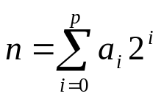
- Plaçons nous au cours du calcul de puissances de x. Soit j le dernier bit de la représentation binaire de n qui a été « décodé » et soit yj le dernier résultat obtenu. (Initialement, j = p et yp = x = xap ). j varie de p à 0.

– Deux cas sont possibles pour aj-1 :
1er cas : aj-1 = 1 alors aj-1 est remplacé par SX, nous élevons yj au carré puis multiplions le résultat par x. Le nouveau résultat est :
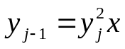
2ème cas : aj-1 =0 alors aj-1 est remplacé par S et nous élevons simplement yj au carré. Le nouveau résultat est 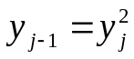
Dans tous les cas nous avons : 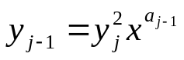

- D’où :

Par récurrence, on peut montrer que :
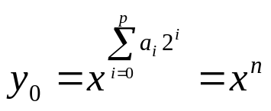

Complexité (coût)

Notes :
- les nombres dont la représentation binaire ont exactement p chiffres forment exactement l’intervalle : 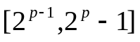
- Nombres de chiffres dans l’écriture binaire de n = 1+[log2 n]. Notons ν(n) le nombre de « 1 » dans l’écriture binaire de n.
➔ Nombre d’opérations effectuées =

  - (1+log2 n)-1 élévations au carré (ne pas oublier l’étape 3) ;
  - ν(n)-1 multiplications par x (ne pas oublier l’étape 3).

Soit en tout : T(n) = log2 n+ν(n)-1 multiplications.
Sachant que : 1 <= ν(n) <= log2 n ➔ log2 n <=T(n) <= 2log2 n
Pour n = 1000, l’algorithme trivial effectue 999 multiplications, et la méthode binaire moins de 20.
….. Peut-on mieux faire ?

Prenons le cas n = 15.
1- n = 1111
1 1 1 1
2- SX SX SX SX
3- SX SX SX
4- Nous partons de x et nous obtenons successivement : x², x³, x⁶, x⁷, x¹⁴, x¹⁵.

Nous sommes donc capables de calculer x¹⁵ en 6 multiplications.

Autre schéma de calcul : x², x³, x⁶, x¹² et faisons x¹⁵ = x¹² x x³
➔ Nous obtenons ainsi x¹⁵ en 5 multiplications

➔ la méthode binaire n’est donc pas optimale (c’est-à-dire que l’on peut faire mieux).

Algorithme des facteurs
Algorithme
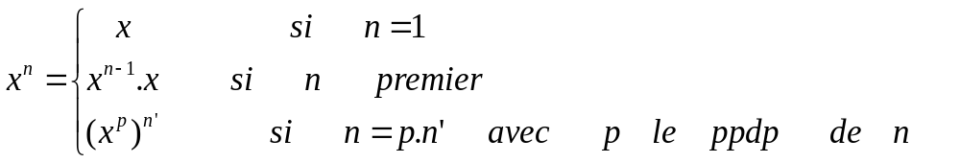
ppdp : le plus petit diviseur premier

Illustration avec n = 15
1. 15 = 3x5, 3 étant le plus petit diviseur (facteur) premier de 15. Donc x¹⁵ = (x³)⁵.

Nous réappliquons l’algorithme pour calculer x³ et y⁵, où y = x³.
2. Calcul de x³ :
(a) 3 est premier. Donc x³ = x² .x
Nous réappliquons l’algorithme pour calculer x².
(b) 2 est premier. Donc x² = x.x
(c) Finalement, x³ est calculé comme suit : x³ = x.x.x, soit en deux multiplications.
3. Calcul de y⁵ :
(a) 5 est premier. Donc y⁵ = y⁴.y Nous réappliquons l’algorithme pour calculer y⁴.
(b) 4 = 2x2, où 2 est le plus petit facteur premier de 4. Donc y⁴ = (y²)².
(c) Finalement y⁵ est calculé comme suit : t = y.y, u = t.t, y⁵ = u.y, soit en 3 multiplications.
4. Finalement, x¹⁵ est calculé en 5 multiplications.

Peut-on faire mieux ? Oui... ➔ L’algorithme de l’arbre (à découvrir)

➔ Nous avons affaire à un problème simple, que tout le monde sait résoudre, mais qu’il est très difficile de résoudre efficacement...

Problème_4 : Calcul de la Trans. de Fourier »
Transformée de Fourier 1-D continue (rappel) :
Si f(x) est continue et intégrable, alors la transformée de Fourier continue est définie par :
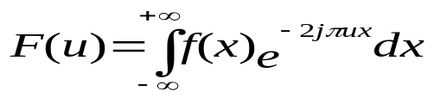 et l’inverse 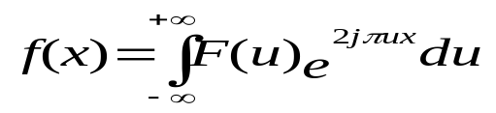

La TF discrète est donnée par :

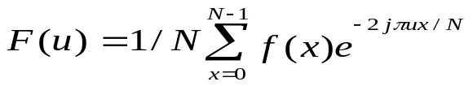 et 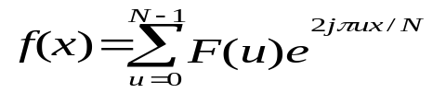

Données : N échantillons de la fonction f(i), pour i=0,1,…, n

Objectifs : Calculer F(u) pour une valeur de u donnée

Algorithme trivial :
pin= 6.28*u/n;
Fu=0
For k = 0 to n do
Fu = Fu + f(k)*exp(-j*pin*k) // opérations complexes
Endfor

Coût de l’algorithme:
- (n+1) additions complexes
- (n+1) multiplications complexes
- (n+1) multiplications réelle
- (n+1) calcul d’une exponentielle

Algorithme de Tookey Kooley
On pose : 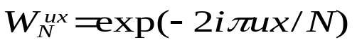 et 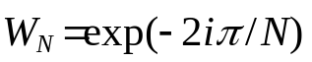

➔

➔ 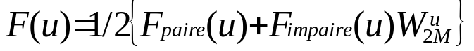

➔ Par récursivité, le calcul de la TF se ramène au calcul de la TF de 2 échantillons
f(0)
f(4)
f(2)
f(6)
f(1)
f(5)
f(3)
f(7)
TF de 2 points
TF de 4 points
TF de 8 points

Exemple : Fonction à 8 échantillons

➔ il suffit d’avoir une fonction récursive qui calcule la TF de deux points

Coût de l’algorithme:
On démontre que pour calculer la TF d’une fonction à n échantillons :
T(n) est fonction de nlog₂(n) (voir théorème plus loin)

Conclusion

Existence de plusieurs solutions pour un problème donné

Ces solutions peuvent être correctes mais n’ont pas la même efficacité (coût)

Avant de proposer un algorithme, il faut estimer son coût

Et se poser la question de l’existence d’une autre solution moins coûteuse

Chap-2 : Complexité et optimalité

Définition de la complexité

Définition (Complexité):
La complexité d’un algorithme est la mesure du nombre d’opérations fondamentales qu’il effectue sur un jeu de données. La complexité est fonction de la taille du jeu de données.
Nous notons Dn l’ensemble des données de taille n et T(d) le coût de l’algorithme sur la donnée d.
On définit 3 types de complexité :
- Complexité au meilleur
- Complexité au pire
- Complexité moyenne

Complexité au meilleur :
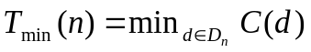
C’est le plus petit nombre d’opérations qu’aura à exécuter l’algorithme sur un jeu de données de taille fixée, ici à n. C’est une borne inférieure de la complexité de l’algorithme sur un jeu de données de taille n.

Complexité au pire :
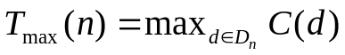
C’est le plus grand nombre d’opérations qu’aura à exécuter l’algorithme sur un jeu de données de taille fixée, ici à n.
Avantage : il s’agit d’un maximum, et l’algorithme finira donc toujours avant d’avoir effectué Tmax(n) opérations.
Inconvénient : cette complexité peut ne pas refléter le comportement « usuel » de l’algorithme. Le pire cas ne peut se produire que très rarement, mais il n’est pas rare que le cas moyen soit aussi mauvais que le cas pire.

Complexité en moyenne :
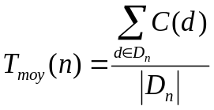
C’est la moyenne des complexités de l’algorithme sur des jeux de données de taille n (en toute rigueur, il faut bien évidemment tenir compte de la probabilité d’apparition de chacun des jeux de données).
Avantage : reflète le comportement « général » de l’algorithme si les cas extrêmes sont rares ou si la complexité varie peu en fonction des données.
Inconvénient : en pratique, la complexité sur un jeu de données particulier peut être nettement plus importante que la complexité en moyenne, dans ce cas la complexité en moyenne ne donnera pas une bonne indication du comportement de l’algorithme.
En pratique, nous ne nous intéresserons qu’à la complexité au pire et à la complexité en moyenne.

Définition de l’optimalité :
Un algorithme est dit optimal si sa complexité est la complexité minimale parmi les algorithmes de sa classe.
Nous nous intéresserons quasi exclusivement à la complexité en temps des algorithmes. Il est parfois intéressant de s’intéresser à d’autres ressources, comme la complexité en espace (taille de l’espace mémoire utilisé), la largeur de bande passante requise, etc.

Illustration : cas du tri par insertion

Problématique du tri
Données : une séquence de n nombres, a1, ..., an.
Résultats : une permutation a’_{i} de la séquence d’entrée, telle que 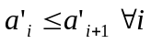

Principe du tri par insertion
De manière répétée, on retire un nombre de la séquence d’entrée et on l’insère à la bonne place dans la séquence des nombres déjà triés (ce principe est le même que celui utilisé pour trier une poignée de cartes).

Algorithme
For j=2 to n do  clé = A[ j]  i= j-1  while (i > 0 and A[i] > clé) do  A[i+1]=A[i]  i=i-1  End_while  A[i+1]=clé  Endfor | On retire un nombre de la séquence d’entrée.  Les j-1 premiers éléments de A sont déjà triés.  Tant que l’on n’est pas arrivé au début du tableau, et que l’élément courant est plus grand que celui à insérer.  On décale l’élément courant (on le met dans la place vide).  Finalement, on a trouvé où insérer notre nombre.

Complexité
Attribuons un coût en temps à chaque instruction, et comptons le nombre d’exécutions de chacune des instructions. Pour chaque valeur de 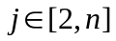 , nous notons t_{j} le nombre d’exécutions de la boucle « while » pour cette valeur de j. Il est à noter que la valeur de t_{j} dépend des données...
Instruction | Coût unitaire | Coût total
For j=2 to n do  clé = A[ j ]  i= j-1  while (i > 0 and A[i] > clé) do  A[i+1]=A[i]  i=i-1  End_while  A[i+1]=clé  Endfor | c1  c2  c3  c4  c5  c6  c7 | n  n-1  n-1  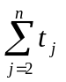  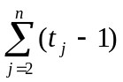  n-1

Le temps d’exécution total de l’algorithme est alors la somme des coûts élémentaires:

Complexité au meilleur :
le cas le plus favorable pour l’algorithme TRI-INSERTION est quand le tableau est déjà
trié. Dans ce cas t_{j} = 1 pour tout j.
T(n) = c1n+c2(n-1)+c3(n-1)+c4(n-1)+c7(n-1)
= (c1+c2+c3+c4+c7)n-(c2+c3+c4+c7):
T(n) peut ici être écrit sous la forme T(n) = an+b, a et b étant des constantes indépendantes des entrées, et
➔ T(n) est donc une fonction linéaire de n.
Le plus souvent, comme c’est le cas ici, le temps d’exécution d’un algorithme est fixé pour une entrée donnée; mais il existe des algorithmes « aléatoires » intéressants dont le comportement peut varier même pour une entrée fixée.

Complexité au pire :
Le cas le plus défavorable pour l’algorithme TRI-INSERTION est quand le tableau est déjà trié dans l’ordre inverse. Dans ce cas t_{j} = j pour tout j.
Rappel :

T(n) est donc de la forme 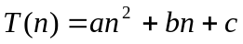
T(n) est donc une fonction quadratique de n.

Complexité en moyenne :
Supposons que l’on applique l’algorithme de tri par insertion à n nombres choisis au hasard. Quelle sera la valeur de tj ? C’est-à-dire, où devra-t-on insérer A[ j] dans le sous-tableau A[1.. j-1] ?
En moyenne, la moitié des éléments de A[1.. j-1] sont inférieurs à A[ j], et l’autre moitié sont supérieurs. Donc t j = j/2. Si l’on reporte cette valeur dans l’équation définissant T(n), on obtient, comme dans le cas pire, une fonction quadratique en n.

Ordre de grandeur :
Ce qui nous intéresse vraiment, c’est l’ordre de grandeur du temps d’exécution. Seul le terme dominant de la formule exprimant la complexité nous importe, les termes d’ordres inférieurs n’étant pas significatifs quand n devient grand. On ignore également le coefficient multiplicateur constant du terme dominant. On écrira donc, à propos de la complexité du tri par insertion :
Complexité au meilleur = Ο(n).
Complexité au pire = Ο(n²).
Complexité en moyenne = Ο(n²).
En général, on considère qu’un algorithme est plus efficace qu’un autre si sa complexité dans le cas pire a un ordre de grandeur inférieur.

Classes de complexité
Les algorithmes usuels peuvent être classés en un certain nombre de grandes classes de complexité :
- O(logn) : Les algorithmes sub-linéaires dont la complexité est en général en O(logn).
- O(n) : Les algorithmes linéaires en complexité O(n)
- O(nlogn) : et ceux en complexité en O(nlogn)
- O(n^{k}) : Les algorithmes polynomiaux en O(n^{k}) pour k > 3
- Exp(n) : Les algorithmes exponentiels
Les trois premières classes sont considérées rapides alors que la quatrième est considérée lente et la cinquième classe est considérée impraticable.

 | log₂(n) | n | nlog₂(n) | n² | n³ | n⁴ | exp(n)
1 | 0,00 | 1 | 0,00 | 1 | 1 | 1 | 3
2 | 1,00 | 2 | 2,00 | 4 | 8 | 16 | 7
3 | 1,58 | 3 | 4,75 | 9 | 27 | 81 | 20
4 | 2,00 | 4 | 8,00 | 16 | 64 | 256 | 55
5 | 2,32 | 5 | 11,61 | 25 | 125 | 625 | 148
6 | 2,58 | 6 | 15,51 | 36 | 216 | 1296 | 403
7 | 2,81 | 7 | 19,65 | 49 | 343 | 2401 | 1097
8 | 3,00 | 8 | 24,00 | 64 | 512 | 4096 | 2981
9 | 3,17 | 9 | 28,53 | 81 | 729 | 6561 | 8103
10 | 3,32 | 10 | 33,22 | 100 | 1000 | 10000 | 22026
11 | 3,46 | 11 | 38,05 | 121 | 1331 | 14641 | 59874
12 | 3,58 | 12 | 43,02 | 144 | 1728 | 20736 | 162755
13 | 3,70 | 13 | 48,11 | 169 | 2197 | 28561 | 442413
14 | 3,81 | 14 | 53,30 | 196 | 2744 | 38416 | 1202604
15 | 3,91 | 15 | 58,60 | 225 | 3375 | 50625 | 3269017
16 | 4,00 | 16 | 64,00 | 256 | 4096 | 65536 | 8886111
17 | 4,09 | 17 | 69,49 | 289 | 4913 | 83521 | 24154953
18 | 4,17 | 18 | 75,06 | 324 | 5832 | 104976 | 65659969
19 | 4,25 | 19 | 80,71 | 361 | 6859 | 130321 | 178482301
20 | 4,32 | 20 | 86,44 | 400 | 8000 | 160000 | 485165195
n
T(n)
Log(n)
n.Log(n)
n
n²
n³
a^{n}
Quadratique
Exponentielle
Chap-3 : La Récursivité, Souplesse et Complexité

Récursivité
De l’art et la manière d’élaborer des algorithmes pour résoudre des problèmes qu’on ne sait pas résoudre soi-même !

Définition
Une définition récursive est une définition dans laquelle intervient ce que l’on veut définir.

Un algorithme est dit récursif lorsqu’il est défini en fonction de lui-même.

Récursivité simple
Revenons à la fonction puissance x →x^{n}. Cette fonction peut être définie récursivement :

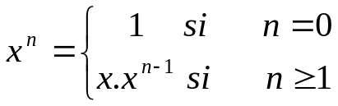

L’algorithme correspondant s’écrit :

Puissance (x, n)
Begin
If (n = 0) then
return 1
Else
return (x*Puissance (x, n-1))
End

Récursivité multiple
Une définition récursive peut contenir plus d’un appel récursif.
Exemple_1 : Nombre de Combinaisons
On se propose de calculer le nombre de combinaisons 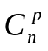 en se servant de la relation de Pascal :
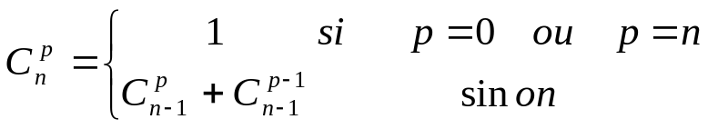
L’algorithme correspondant s’écrit :
Combinaison (n, p)
Begin
If ( p = 0 OR p = n) then
return 1
Else
return (Combinaison (n-1, p) + Combinaison (n-1, p-1))
End
Exemple_2 : Suite de Fibonacci

Fibonacci ( n)
If ( n=0 or n =1 )
Return 1
Else
Return (Fibonacci (n-2) + Fibonacci (n-1) )
End_Fibonacci

Récursivité mutuelle
Des définitions sont dites mutuellement récursives si elles dépendent les unes des autres. Ça peut être le cas pour la définition de la parité :
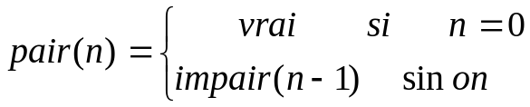 et 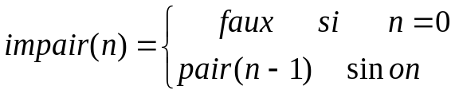

Les algorithmes correspondants s’écrivent :

Pair (n)  Begin  If ( n = 0 ) Then  return (vrai)  Else  return (impair(n-1) )  End | Impair (n)  Begin  If ( n = 0 ) Then  return (faux)  Else  return ( Pair (n-1))  End

Récursivité imbriquée
La fonction d’Ackermann est définie comme suit :
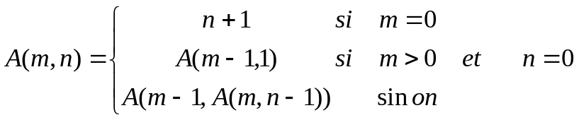
d’où l’algorithme :
Ackermann (m, n)
Begin
If ( m = 0 ) Then
return (n+1)
else
If (n=0) Then
Return(Ackermann (m-1, 1))
else
Return ( Ackermann (m-1, Ackermann (m, n-1)) )
End

Principe et dangers de la récursivité

Principe et intérêt :
Ce sont les mêmes que ceux de la démonstration par récurrence en mathématiques. On doit avoir :
- un certain nombre de cas dont la résolution est connue, ces «cas simples» formeront les cas d’arrêt de la récursivité
- un moyen de se ramener d’un cas « compliqué » à un cas «plus simple».
La récursivité permet d’écrire des algorithmes concis et élégants.

Difficultés :
– la définition peut être dénuée de sens :
Algorithme A(n)
renvoyer A(n)
– il faut être sûr qu’on retombera toujours sur un cas connu, c’est-à-dire sur un cas d’arrêt ; il nous faut nous assurer que la fonction est complètement définie, c’est-à-dire, qu’elle est définie sur tout son domaine d’applications.
Moyen : existence d’un ordre strict tel que la suite des valeurs successives des arguments invoqués par la définition soit strictement monotone et finit toujours par atteindre une valeur pour laquelle la solution est explicitement définie.

Int Algo (int a, int b)
If (a <=0) then Erreur
Else
If (a>=b) return (a==b)
Else
Return (Algo (a,b-a) )
End

La suite des valeurs b, b-a, b-2a, etc. est strictement décroissante, car a est strictement positif, et on finit toujours par aboutir à un couple d’arguments (a,b) tel que b-a est négatif, cas défini explicitement.

Importance de l’ordre des appels récursifs

Algo1 (n)  If (n = 0 )Then ne rien faire  Else  afficher n  Algo1 (n-1)  End_if  End | Algo2 (n)  If ( n = 0) Then ne rien faire  Else  Algo2 (n-1)  afficher n  Endif  End

Exemple d’algorithme récursif : les tours de Hanoï

Le problème
Le jeu est constitué d’une plaquette de bois où sont plantées trois tiges numérotées 1, 2 et 3. Sur ces tiges sont empilés des disques de diamètres tous différents. Les seules règles du jeu sont que
- l’on ne peut déplacer qu’un seul disque à la fois,
- et qu’il est interdit de poser un disque sur un disque plus petit.
Au début, tous les disques sont sur la tige 1 (celle de gauche), et à la fin ils doivent être sur celle de droite.

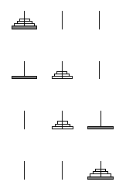
Résolution :
Principe : On suppose que l’on sait résoudre le problème pour (n-1) disques. Pour déplacer n disques de la tige 1 vers la tige 3, on déplace les (n-1) plus petits disques de la tige 1 vers la tige 2, puis on déplace le plus gros disque de la tige 1 vers la tige 3, puis on déplace les (n-1) plus petits disques de la tige 2 vers la tige 3.

Validité : il n’y a pas de viol des règles possible puisque le plus gros disque est toujours en « bas » d’une tige et que l’hypothèse (de récurrence) nous assure que nous savons déplacer le « bloc » de (n-1) disques en respectant les règles.

Algorithme
Hanoi (n, départ, intermédiaire, destination)
If n > 0 Then
Hanoi (n-1, départ, destination, intermédiaire)
déplacer un disque de départ vers destination
Hanoi (n-1, intermédiaire, départ, destination)
Endif
End_Hanoi

L’appel à Hanoi(3,1,2,3) entraîne l’affichage de :
1. Déplace un disque de la tige 1 vers la tige 3
2. Déplace un disque de la tige 1 vers la tige 2
3. Déplace un disque de la tige 3 vers la tige 2
4. Déplace un disque de la tige 1 vers la tige 3
5. Déplace un disque de la tige 2 vers la tige 1
6. Déplace un disque de la tige 2 vers la tige 3
7. Déplace un disque de la tige 1 vers la tige 3 ..\Exemples\Hanoi.cpp

Complexité
On compte le nombre de déplacements de disques effectués par l’algorithme Hanoi invoqué sur n disques.
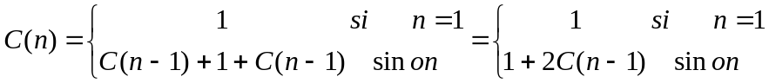
Et on en déduit facilement (démonstration par récurrence) que :
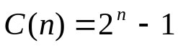
On a donc ici un algorithme de complexité exponentielle.
En supposant que le déplacement d’un disque nécessite 1minute (il faut réfléchir et déplacer un disque qui peut être lourd puisqu’il est en or), et si on dispose de 64 disques, il faudrait :
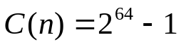 minutes = 3,50965 10¹³ = 35096,5 milliards d'années

Dérécursivation
Dérécursiver, c’est transformer un algorithme récursif en un algorithme équivalent ne contenant pas d’appels récursifs.

Récursivité terminale

Définition (Récursivité terminale) :
Un algorithme est dit récursif terminal s’il ne contient aucun traitement après un appel récursif.
Exemple :
Algorithme P(U)  If ( Condition(U) ) Then  Traitement_base (U);  P(α(U)) ;  Else  Traitement_terminaison(U);  Endif  End_Algorithme | – U est la liste des paramètres ;  – C est une condition portant sur U ;  – α(U) représente la transformation des paramètres ;

Algorithme dérécursivée :

Algorithme P’(U)
While ( Condition(U) ) do
Traitement_base(U);
U← α(U)
End_while
Traitement_terminaison;
End_Algorithme

L’algorithme P’ non récursif équivaut à l’algorithme P.
Remarquer la présence d’une boucle.
Exemple_1 : Est-ce que a est diviseur de b ?

Version récursive | Version dérécursivée
Diviseur (a,b)  If (a <=0) then Erreur  Else  If (a>=b) return (a==b)  Else  Return (Diviseur (a,b-a) )  End_Diviseur | Diviseur (a,b)  If (a <=0) then Erreur  While (a<b) do  b← b-a  End_while  return (a==b)  End_Algorithme

Exemple_1 : Est-ce que a est diviseur de b ?

Version récursive | Version dérécursivée
Diviseur (a,b)  If (a <=0) then Erreur  Else  If (a>=b) return (a=b)  Else  Return (Diviseur (a,b-a) )  End_Diviseur | Diviseur(a,b)  If (a <= 0 )then Erreur  While ( b > a )  b=b-a  return (a=b)  End_Diviseur

Exemple_2 : Factoriel (N) ?

Version récursive | Version dérécursivée
Factoriel(N)  If ( N = 0)  Return 1 ;  Else  Return N*Factoriel (N-1) ;  End_Factoriel | Factoriel (N)  F=1;  For i=N step -1 to 1 do  F=F*i  End_Factoriel

Récursivité non terminale
Dans l’algorithme suivant la récursivité n’est pas terminale puisque l’appel récursif est suivi d’un traitement. Cela implique qu’il reste un traitement à reprendre ultérieurement. Il va falloir donc sauvegarder, sur une pile, le contexte de l’appel récursif, typiquement les paramètres de l’appel engendrant l’appel récursif.
Algorithme récursif :
Algorithme Q(U)
If ( Condition(U) ) Then
Traitement_A(U);
Q(α(U));
Traitement_B(U)
Else
Traitement_terminaison(U)
Endif
End_Algorithme

Algorithme dérécursivé :
Algorithme Q’(U)
Pile.init() ;

While (Condition (U)) do
Traitement_A(U) ;
Pile.push(U) ;
U= α(U);
Endwhile

Traitement_terminaison (U) ;

While (not Pile.empty()) do
Pile.pop (U) ;
Traitement_B(U) ;
Endwhile

End_Algo

Exemple_3 :

Version récursive | Version dérécursivée
void recursif(int n)  {  if ( n> 0)  {  printf(‘’%d\n’’,n ) ;  recursif(n-1);  printf(‘’%d\n’’,n ) ;  }  else  printf(‘’FIN’’ ) ;  } | recursif(int n)  Pile.init() ;  While (Condition (U)) do  Traitement_A(U) ;  Pile.push(U) ;  U= α(U);  Endwhile  Traitement_terminaison (U) ;  While (not Pile.empty()) do  Pile.pop (U) ;  Traitement_B(U) ;  Endwhile  End_Algo

..\Exemples\Derecursive.cpp

Remarques
Les programmes itératifs sont souvent plus efficaces, mais les programmes récursifs sont plus faciles à écrire.
Il est toujours possible de dérécursiver un algorithme récursif.

Diviser pour régner

Principe
De nombreux algorithmes ont une structure récursive: pour résoudre un problème donné, ils s’appellent eux-mêmes récursivement une ou plusieurs fois sur des problèmes très similaires, mais de tailles moindres, résolvent les sous problèmes de manière récursive puis combinent les résultats pour trouver une solution au problème initial.
Le paradigme « diviser pour régner » donne lieu à trois étapes à chaque niveau de récursivité :
Diviser le problème en un certain nombre de sous-problèmes ;
Régner sur les sous-problèmes en les résolvant récursivement ou, si la taille d’un sous-problème est assez réduite, le résoudre directement ;
Combiner les solutions des sous-problèmes en une solution complète du problème initial.

Exemple_1 : Recherche du maximum d’un tableau
problème
Sous-problème1
Sous-problème2
Maximum (x, left, right)
If ( left = right)
return left;
Else
m= (left+right)/2 // division du problème en 2 sous-problèmes
k1 = maximum (x, left, m) // régner sur le 1er sous-problème
k2 = maximum (x, m+1, right)// régner sur le 2ème sous-problème
If(x (k1) > x (k2)) // combiner les solutions
Return k1
Else
Return k2
End_maximum

Eexemple_2 : multiplication naïve de matrices
Nous nous intéressons ici à la multiplication de matrices carrées de taille n.

Algorithme naïf
L’algorithme classique est le suivant :
Soit n la taille des matrices carrés A et B
Soit C une matrice carrée de taille n
Multiplier (A, B,C)
For i = 1 to n do
For j=1 to n do
C(i,j)=0
For k=1 to n do
C(i,j)= C(i,j) +A(i,k)*B(k,j)
End_Multiplier

Cet algorithme effectue Ο(n³) multiplications et autant d’additions.

Algorithme « diviser pour régner » naïf
Dans la suite nous supposerons que n est une puissance de 2. Décomposons les matrices A, B et C en sous-matrices de taille n/2 x n/2. L’équation C = AB peut alors se récrire :
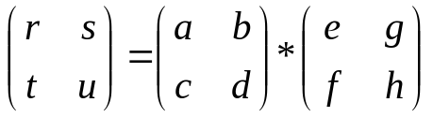
En développant cette équation, nous obtenons :
r = ae+bf ; s = ag+bh; t = ce+df et u = cg+dh:

Chacune de ces quatre opérations correspond à :
- deux multiplications de matrices carrées de taille n/2 ➔ 2T(n/2)
- et une addition de telles matrices ➔ O(n²)

A partir de ces équations on peut aisément dériver un algorithme « diviser pour régner » dont la complexité est donnée par la récurrence :
T(n) = 8T(n/2)+Ο(n²)

Analyse des algorithmes « diviser pour régner »
Lorsqu’un algorithme contient un appel récursif à lui-même, son temps d’exécution peut souvent être décrit par une équation de récurrence qui décrit le temps d’exécution global pour un problème de taille n en fonction du temps d’exécution pour des entrées de taille moindre.
La récurrence définissant le temps d’exécution d’un algorithme « diviser pour régner » se décompose suivant les trois étapes du paradigme de base :
1. Si la taille du problème est suffisamment réduite, n <= c pour une certaine constante c, la résolution est directe et consomme un temps constant Ο(1).
2. Sinon, on divise le problème en a sous-problèmes chacun de taille 1/b de la taille du problème initial. Le temps d’exécution total se décompose alors en trois parties :
- D(n) : le temps nécessaire à la division du problème en sous-problèmes.
- aT(n/b) : le temps de résolution des a sous-problèmes.
- C(n) : le temps nécessaire pour construire la solution finale à partir des solutions aux sous-problèmes.

La relation de récurrence prend alors la forme :
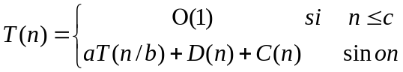

Notations de Landau
Quand nous calculerons la complexité d’un algorithme, nous ne calculerons généralement pas sa complexité exacte, mais son ordre de grandeur. Pour ce faire, nous avons besoin de notations asymptotiques connues sous le nom de « notation de Landau » (Mathématicien Allemand ) :

On dit aussi que f « est dominée asymptotiquement par g »
Ou que g « est un majorant presque partout de f »
Exemples :
n = O(n), 2n = O(3n), n+2 = O(n) (Il suffit de prendre n0 = 2 et c = 2)
sqrt(n) = O(n), log(n) = O(n), n = O(n²).

Cela signifie que g « est majorée par f »

Ceci signifie que : f « est négligeable devant g »
Exemples : sqrt(n) = o(n), log(n) = o(n), n = o(n²), log(n) = o(sqrt(n)).
Ceci signifie que :
Ce qui veut dire que chaque fonction est un majorant de l’autre ou encore que les deux fonctions sont « de même ordre de grandeur asymptotique »
Exemples : n+log(n) = Θ(n+sqrt(n)).

Remarques :
On peut considérer que :
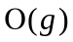 est une borne supérieure
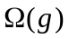 est une borne inférieure
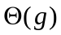 est une borne exacte. Celle-ci est donc plus précise que les précédentes

Résolution des récurrences

Équations de récurrence linéaires
Exemple : La suite de Fibonacci est définie par :
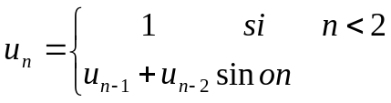
Un algorithme récursif pour calculer le n^{ème} terme de la suite est :

Fibonacci ( n)
If ( n=0 or n =1 )
Return 1
Else
Return (Fibonacci (n-2) + Fibonacci (n-1))
End_Fibonacci

Soit T(n) le nombre d’additions effectuées par cet algorithme. T(n) vérifie les équations suivantes :
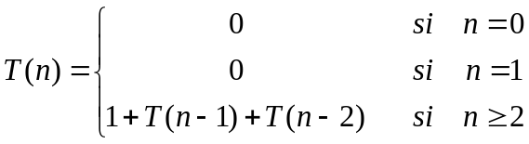
Cette équation est linéaire et d’ordre 2 car chaque terme de rang >1 dépend uniquement des deux termes qui le précèdent.
Définition : Une équation récurrente est dite linéaire d’ordre k si chaque terme s’exprime comme combinaison linéaire des k termes qui le précèdent plus une certaine fonction de n.
Il faut bien sûr connaître les k premiers termes.
A l’ordre 1, l’équation devient :
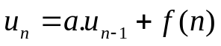
Par itération et sommation on trouve :
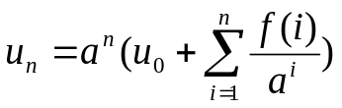
Exemple : Problème des tours de Hanoi
Le coût de l’algorithme récursif est :
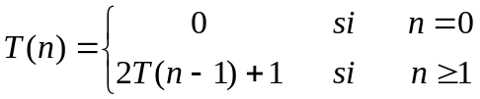 T(n) est donc de la forme : 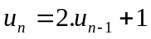
Cette équation peut être résolue par la méthode itérative :
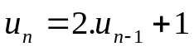
……
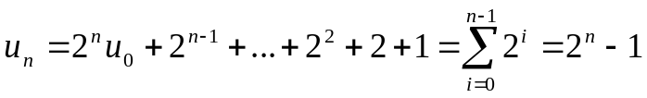
Si on reprend la formule :
et on remplace a par 2 et f(i) par 1 on trouve le même résultat (car la somme d’une suite géométrique=u0(q^{n}-1)/(q-1) )
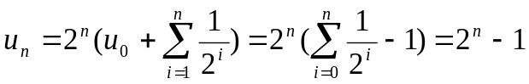

Equation de récurrence linéaire sans second membre
Une équation de récurrence est dite sans second membre si f(n)=0
A une telle équation, on peut associer un polynôme caractéristique :
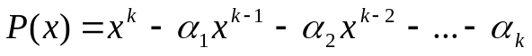

La résolution de ce polynôme nous donne m racines r_{i} ( avec m<=k).

La solution de l’équation de récurrence est ainsi donnée par :
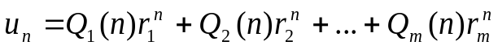
Cette solution est en général exponentielle.
Exemple :
Reprenons l’exemple de la suite de Fibonacci. Son coût est donné par :
En posant : 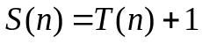 on obtient :
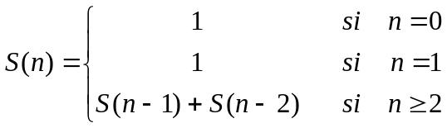
Donc une équation de récurrence sans second membre.
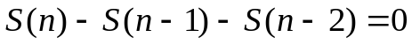
Son polynôme caractéristique est : 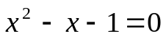
Il possède deux racines : 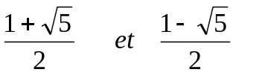
La solution de l’équation de récurrence est donc :
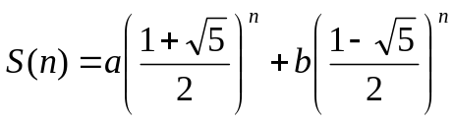
Les coefficients a et b peuvent être déterminés à l’aide des conditions aux limites :
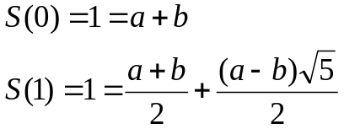
d’où :
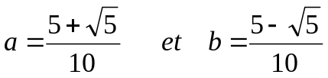
et enfin :
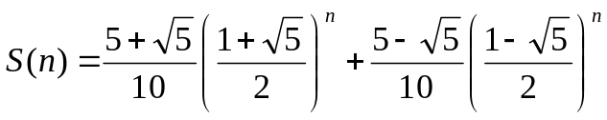
Donc :
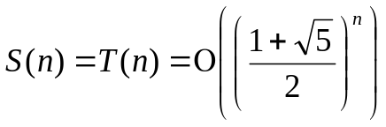
Exemple-2 :
Soit la suite définie par :
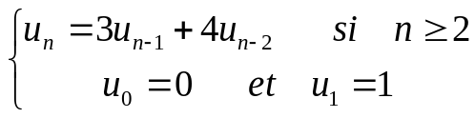
Son polynôme caractéristique est :
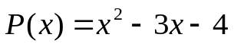
Ses racines sont : 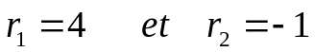
La solution de l’équation de récurrence est donc :
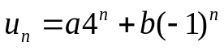
Les conditions aux limites donnent :
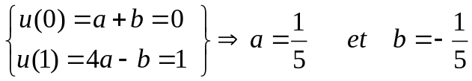
d’où : 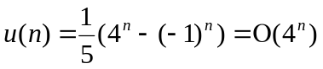

Résolution des récurrences « diviser pour régner »

Théorème 1 (Résolution des récurrences « diviser pour régner »).
Soient a >=1 et b > 1 deux constantes, soit f (n) une fonction et soit T(n) une fonction définie pour les entiers positifs par la récurrence :
T(n) peut alors être bornée asymptotiquement comme suit :
 | Si la forme de f(n) est : | Alors le coût est :
1 | 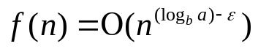 pour un ε > 0 | 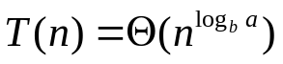
2 | 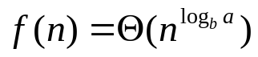 | 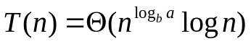
3 | 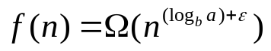 pour un ε > 0,  et 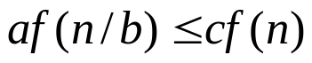  pour un c < 1 et n suffisamment grand | 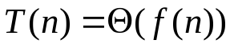

Version-2 du théorème
ou

 | Si on a : | Alors le coût est :
1 | 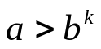
2 | 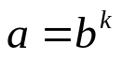 | 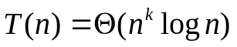
3 | 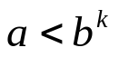 | 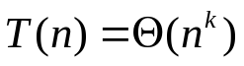

Signification intuitive du théorème :
Dans chaque cas, on compare 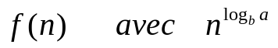. La solution de la récurrence est déterminée par la plus grande des deux.

Exemple-1 : Retour sur l’exemple de la multiplication de matrices :

La relation de récurrence est : T(n) = 8T(n/2)+Ο(n²)

Donc : a = 8,
b = 2 ➔ logb a = 3
f (n) = Θ(n²) = Θ(n ^{logb a-1})
On est donc dans le cas 1 du théorème (avec ε = 1), l’algorithme a donc une complexité en Θ(n³)

Exemple-2 :
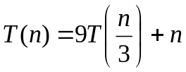
On est dans le cas : a=9 , b=3 et f(n)=n
➔ 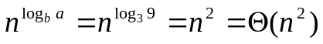➔
➔ On applique le cas 1 : 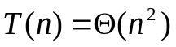
Exemple-3 :
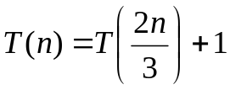
On est dans le cas : a=1 , b=3/2 et f(n)=1
➔ 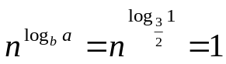 ➔ 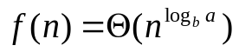
On applique donc le cas 2 :
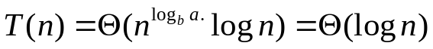

Exemple-4 :
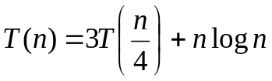
On est dans le cas : a=3 , b=4 et f(n)=nlogn
➔ 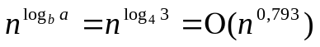 ➔
Pour n suffisamment grand on a :
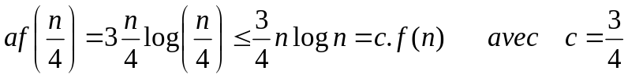

On applique donc le cas 3 :
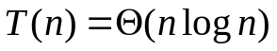

Autres récurrences :
D’autres récurrences peuvent ne pas trouver de solution avec les techniques présentées. Dans ce cas, on peut procéder par itération :
- calculer les quelques premières valeurs de la suite
- chercher une régularité
- poser une solution générale en hypothèse
- la prouver par induction

Pourquoi estimer la complexité d’un algorithme ?
Considérons l’exemple de la suite de Fibonacci, et écrivons deux programmes différents : un récursif et l’autre non récursif.

Fibonacci récursif | Fibonacci non récursif
int fibo (int n)  {  if (n<2)  return 1;  else  return( fibo(n-1)+fibo(n-2));  } | int fibo (int n)  { int k,i,f1,f2;  i=1;  if (n < 2)  return i;  f1=f2=1;  for (k=2; k<= n ; k++)  { i=f1+f2; f1=f2; f2=i; }  }
T(n)=O(a^{n}) ➔ exponentielle | T(n)= O(n)

Si on suppose qu’une opération d’addition nécessite 100ns, alors, pour calculer Fibo(n), on obtient les résultats suivants :

 | Nb-additions |  | Nb-Secondes
n | Non Récursif | Récursif | Non Récursif | Récursif | Récursif
20 | 19 | 10945 | 0,0000019 | 0,0010945 | 2*10-5 mn
30 | 29 | 1346260 | 0,0000029 | 0,134626 | 2*10-3 mn
40 | 39 | 165580140 | 0,0000039 | 16,558014 | 3*10-1 mn
50 | 49 | 3185141889 | 0,0000049 | 318,514189 | 5 mn
100 |  |  |  |  | 500 000 années

Coût théorique = (1+sqrt(5)/2)^{n}

n | Cout | sec | min | h | jour | an
10 | 122,991869 | 1,23E-05 | 2,05E-07 | 3,42E-09 | 1,42E-10 | 3,90E-13
20 | 15126,9999 | 1,51E-03 | 2,52E-05 | 4,20E-07 | 1,75E-08 | 4,80E-11
30 | 1860498 | 1,86E-01 | 3,10E-03 | 5,17E-05 | 2,15E-06 | 5,90E-09
40 | 228826127 | 2,29E+01 | 3,81E-01 | 6,36E-03 | 2,65E-04 | 7,26E-07
50 | 2,8144E+10 | 2,81E+03 | 4,69E+01 | 7,82E-01 | 3,26E-02 | 8,92E-05
60 | 3,4615E+12 | 3,46E+05 | 5,77E+03 | 9,62E+01 | 4,01E+00 | 1,10E-02
70 | 4,2573E+14 | 4,26E+07 | 7,10E+05 | 1,18E+04 | 4,93E+02 | 1,35E+00
80 | 5,2361E+16 | 5,24E+09 | 8,73E+07 | 1,45E+06 | 6,06E+04 | 1,66E+02
90 | 6,44E+18 | 6,44E+11 | 1,07E+10 | 1,79E+08 | 7,45E+06 | 2,04E+04
100 | 7,9207E+20 | 7,92E+13 | 1,32E+12 | 2,20E+10 | 9,17E+08 | 2,51E+06

..\Exemples\Fibonacci.cpp

➔ il ne faut pas toujours utiliser la récursivité
➔ il faut estimer la complexité de son algorithme
Chap-4 : Algorithmes de Tri

Tri par sélection
Principe :
Le tri par sélection est basé sur l’idée suivante : Sélectionner le minimum ou le maximum et le déplacer au début ou à la fin du tableau.
Algorithme :
For I := 1 To N-1 Do
K := I
For J = I+1 To N Do
If ( A(j) < A(k)) Then
K := J
Endif
Endfor
Y := A(I) ; A(I) := A(k) ; A(k) := Y
Endfor

➔ Quelle est la complexité de cet algorithme ?

Tri par insertion linéaire
Principe :
Le tri par insertion est basé sur les principes suivants : dans le tableau à insérer, on suppose qu’une partie a été triée et qu’il reste à trier l’autre partie. La partie triée est appelée ‘séquence destination’ et la partie qui reste à trier est appelée ‘séquence source’
a₁ , a₂ , a₃ , ….. a_{i-1} , a_{i}, a_{i+1},….. a_{n}
séquence destination séquence source
( triée) ( non triée)
Algorithme :
For I := 2 To N Do
X := A(I) ; J := I
While ( X < A (j-1) and j > 1) Do
A(j) := A(j-1) ; j := J-1
Endwhile
A(j) := X
Endfor Quelle est la complexité de cet algorithme ?

Tri par insertion binaire
Principe :
La séquence destination étant ordonnée, nous pouvons donc appliquer une recherche binaire (voir chapitre ‘problèmes de recherche’) ce qui accélèrera la recherche.
Algorithme :
For I := 2 To N Do
X := A(I)
k=Recherche_Binaire( A , I-1, X)
Decaler_Droite( A , k, I-1)
A (k) := X
Endfor
Quelle est la complexité de cet algorithme ?

Tri à bulles
Principe :
Cette méthode est basée sur l’idée de comparer toute paire d’éléments adjacents et de les permuter s’ils ne sont pas dans le même ordre et répéter le processus jusqu’à ce qu’il n’y ait plus de permutations.

Algorithme :
Repeat
No_permutation := True
For I := 1 To N-1 Do
If (A(I) > A (I+1)) Then
X :=A(I) ; A(I) := A(I+1) ; A(I+1) := X
No_Permutation := False
Endif
Endfor
Until ( No_permutation)
Quelle est la complexité de cet algorithme ?

Tri arborescent
Principe :
La méthode du tri arborescent veut mémoriser toute information obtenue à l’issu des comparaisons pour l’exploiter dans l’établissement de l’ordre final. Pour ce faire elle construit une arborescence qui traduit la relation qui existe entre tous les éléments.
Considérons l’exemple suivant : Soit le tableau suivant à ordonner :
44 | 55 | 12 | 42 | 94 | 18 | 6 | 67
445512429418667
4412186
12 6

6

Quelle est la complexité de cet algorithme ?

Tri par fusion

Principe
L’algorithme de tri par fusion est construit suivant le paradigme « diviser pour régner » :

1. Il divise la séquence de n nombres à trier en deux sous-séquences de taille n/2.
2. Il trie récursivement les deux sous-séquences.
3. Il fusionne les deux sous-séquences triées pour produire la séquence complète triée.
La récurrence se termine quand la sous-séquence à trier est de longueur 1

Algorithme
La principale action de l’algorithme du tri par fusion est justement la fusion des deux listes triées.
La fusion
Le principe de cette fusion est simple: à chaque étape, on compare les éléments minimaux des deux sous-listes triées, le plus petit des deux étant l’élément minimal de l’ensemble on le met de côté et on recommence. On conçoit ainsi un algorithme « Fusionner » qui prend en entrée un tableau A et trois entiers, p, q et r, tels que p<=q < r et tels que les tableaux A[p..q] et A[q+1..r] sont triés.
Le tri
Fusionner (A, p, q, r) // Fusionner les 2 sous-tableaux A(p→q) et A(q+1→r)
i=p // les 2 sous tableaux sont supposés triés
j=q+1 ; k=1
while (i<=q et j<=r ) do
if ( A[i] < A[ j] ) then
C[k] = A[i] ; i=i+1
else
C[k]=A[ j] ; j=j+1
endif
k=k+1
Endwhile
While i<=q do
C[k]=A[i] ; i=i+1 ; k=k+1
Endwhile
While j<=r do
C[k]=A[j] ; j=j+1 ; k=k+1
Endwhile
For k=1 to r-p+1 do // Recopier le tableau C dans le tableau original
A(p+k-1)= C(k)
Endfor
EndFusionner

Tri_Fusion(A, p, r)
If (p<r ) then
q= (p+r)/2
Tri_Fusion(A, p, q)
Tri_Fusion(A,q+1,r)
Fusionner(A,p,q,r)
Endif
End_Tri_Fusion

Quelle est la complexité de cet algorithme ?

Complexité de la fusion
Étudions les différentes étapes de l’algorithme :
– les initialisations ont un coût constant Θ(1) ;
– la boucle While de fusion s’exécute au plus r-p fois, chacune de ses itérations étant de coût constant, d’où un coût total en O(r-p) ;
– les deux boucles While complétant C ont une complexité respective au pire de q-p+1 et de r-q, ces deux complexités étant en O(r-p) ;
– la recopie finale coûte Θ(r-p+1).
Par conséquent, l’algorithme de fusion a une complexité en Θ(r-p).

Complexité de l’algorithme de tri par fusion
l’algorithme Tri_Fusion est de type « diviser pour régner ». Il faut donc étudier ses trois phases:
Diviser : cette étape se réduit au calcul du milieu de l’intervalle [p,r], sa complexité est donc en Θ(1).
Régner : l’algorithme résout récursivement deux sous-problèmes de tailles respectives (n/2) , d’où une complexité en 2T(n/2).
Combiner : la complexité de cette étape est celle de l’algorithme de fusion qui est de Θ(n) pour la construction d’un tableau solution de taille n.
Par conséquent, la complexité du tri par fusion est donnée par la récurrence :
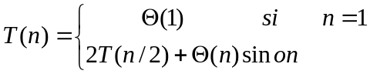
Pour déterminer la complexité du tri par fusion, nous utilisons le théorème de résolution des récurrences avec : a = 2 et b = 2, donc logb a = 1 et nous nous trouvons dans le deuxième cas du théorème : f (n) = Θ(nlogb a) = Θ(n). Par conséquent :
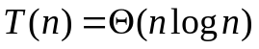
Pour des valeurs de n suffisamment grandes, le tri par fusion avec son temps d’exécution en Θ(nlogn) est nettement plus efficace que le tri par insertion dont le temps d’exécution est en Θ(n²).

Tri rapide (Quicksort)

Principe
Le tri rapide est fondé sur le paradigme « diviser pour régner », tout comme le tri fusion, il se décompose donc en trois étapes :
Diviser : Le tableau A[p..r] est partitionné (et réarrangé) en deux sous-tableaux non vides, A[p..q] et A[q+1..r] tels que chaque élément de A[p..q] soit inférieur ou égal à chaque élément de A[q+1..r].
L’indice q est calculé pendant la procédure de partitionnement.
Régner : Les deux sous-tableaux A[p..q] et A[q+1..r] sont triés par des appels récursifs.
Combiner : Comme les sous-tableaux sont triés sur place, aucun travail n’est nécessaire pour les recombiner, le tableau A[p..r] est déjà trié !

Algorithme
Tri_Rapide (A, p, r)
If (p < r ) then
q =Partionner (A, p, r)
Tri_Rapide(A, p, q)
Tri_Rapide (A, q+1, r)
Endif
End_Tri_Rapide

Partionner (A, p, r)
x = A(p)
i = p-1
j= r+1
while (1)
repeat { j=j-1 } until A(j) <= x
repeat { i =i+1 } until A(i) >= x
if ( i < j )
permuter (A(i), A(j))
else return j
End_Partionner

Complexité
Pire cas
Le cas pire intervient quand le partitionnement produit une région à n-1 éléments et une à 1 élément.
Comme le partitionnement coûte Θ(n) et que T(1) = Θ(1), la récurrence pour le temps d’exécution est :
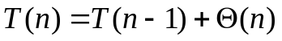
et par sommation on obtient :
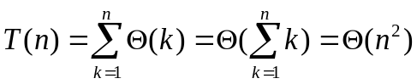

Meilleur cas :
Le meilleur cas intervient quand le partitionnement produit deux régions de longueur n/2.
La récurrence est alors définie par :
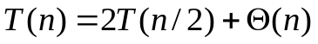
ce qui donne d’après le théorème de résolution des récurrences :
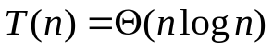

Complexité moyenne :
Pour avoir une complexité moyenne, on tire au hasard l’indice de départ de partitionnement. Et on démontre que la complexité moyenne est aussi égale à :

Chap-5 : Graphes et Arbres

Graphes
Un graphe orienté G est représenté par un couple (S, A) où S est un ensemble fini et A une relation binaire sur S. L’ensemble S est l’ensemble des sommets de G et A est l’ensemble des arcs de G.
Il existe deux types de graphes :
- graphe orienté : les relations sont orientées et on parle d’arc. Un arc est représenté par un couple de sommets ordonnés.
- Graphe non orienté : les relations ne sont pas orientées et on parle alors d’arêtes. Une arête est représentée par une paire de sommets non ordonnés.
1
2
3
5
4
1
2
3
5
4
Figure-5.1 : Exemple de graphe orienté et de graphe non orienté

Une boucle est un arc qui relie un sommet à lui-même. Dans un graphe non orienté les boucles sont interdites et chaque arête est donc constituée de deux sommets distincts.

Degré d’un sommet : Dans un graphe non orienté, le degré d’un sommet est le nombre d’arêtes qui lui sont incidentes. Si un sommet est de degré 0, comme le sommet 4 de l’exemple, il est dit isolé.

Degré sortant d’un sommet : Dans un graphe orienté, le degré sortant d’un sommet est le nombre d’arcs qui en partent,

Degré rentrant d’un sommet : le degré entrant est le nombre d’arcs qui y arrivent et le degré est la somme du degré entrant et du degré sortant.

Chemin : Dans un graphe orienté G = (S,A), un chemin de longueur k d’un sommet u à un sommet v est une séquence (u0,u1,…, uk) de sommets telle que u = u0, v = uk et (ui-1, ui) appartient à A pour tout i. Un chemin est élémentaire si ses sommets sont tous distincts.
Un sous-chemin p0 d’un chemin p = (u0,u1, …. ,uk) est une sous-séquence contiguë de ses sommets. Autrement dit, il existe i et j, 0<=i<= j <=k, tels que p0 = (ui,ui+1, …. ,uj).

Circuit : Dans un graphe orienté G=(S,A), un chemin (u0,u1, …. ,uk) forme un circuit si u0 =uk et si le chemin contient au moins un arc. Ce circuit est élémentaire si les sommets u1, ..., uk sont distincts. Une boucle est un circuit de longueur 1.

Cycle : Dans un graphe non orienté G = (S,A), une chaîne (u0,u1,…., uk) forme un cycle si k >= 3 et si u0 = uk. Ce cycle est élémentaire si les sommets u1, ..., uk sont distincts. Un graphe sans cycle est dit acyclique.

Graphe connexe : Un graphe non orienté est connexe si chaque paire de sommets est reliée par une chaîne. Les composantes connexes d’un graphe sont les classes d’équivalence de sommets induites par la relation « est accessible à partir de ». (figure-5.1b)

Graphe fortement connexe : Un graphe orienté est dit fortement connexe si chaque sommet est accessible à partir de n’importe quel autre. Les composantes fortement connexes d’un graphe sont les classes d’équivalence de sommets induites par la relation «sont accessibles l’un à partir de l’autre ». (figure-5.1a)

Sous-graphe : On dit qu’un graphe G0 = (S0,A0) est un sous-graphe de G = (S,A) si S0 est inclus dans S et si A0 est inclus dans A.

Arbres
Un graphe non orienté acyclique est une forêt et un graphe non orienté connexe acyclique est un arbre. La figure-5.2 présente 3 graphes : un graphe qui n’est ni un arbre ni une forêt car contenant un cycle (a), un graphe qui est une forêt mais pas un arbre (b) et un arbre (c).
Figure-5.2 : (a) Exemple de graphe contenant un cycle. (b) Exemple d’arbre
1
2
3
5
4
6
7
1
2
3
5
4
6
7

Théorème (Propriétés des arbres) : Soit G = (S,A) un graphe non orienté. Les affirmations suivantes sont équivalentes.
- G est un arbre.
- Deux sommets quelconques de G sont reliés par un unique chemin élémentaire.
- G est connexe, mais si une arête quelconque est ôtée de A, le graphe résultant n’est plus connexe.
- G est connexe et 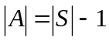
- G est acyclique et
- G est acyclique, mais si une arête quelconque est ajoutée à A, le graphe résultant contient un cycle.
Arbre enraciné (ou arborescence): C’est un arbre dans lequel l’un des sommets se distingue des autres. On appelle ce sommet la racine. Ce sommet particulier impose en réalité un sens de parcours de l’arbre et l’arbre se retrouve orienté par l’utilisation qui en est faite.
La figure-5.3 présente deux arbres qui ne diffèrent que s’ils sont considérés comme des arbres enracinés.
Figure-5.3 : Exemple de graphe différenciés par la racine
3
75
80
90
12
30
60
30
80
90
60
12
3
75

Ancêtre : Soit x un noeud (ou sommet) d’un arbre T de racine r. Un noeud quelconque y sur l’unique chemin allant de r à x est appelé ancêtre de x.

Père et fils : Si (y,x) est une arc alors y est le père de x et x est le fils de y. La racine est le seul noeud qui n’a pas de père.

Feuille ou nœud externe (ou terminal) : Un noeud sans fils est un noeud terminal ou une feuille. Un noeud qui n’est pas une feuille est un nœud interne. Si y est un ancêtre de x, alors x est un descendant de y.

Sous-arbre : Le sous-arbre de racine x est l’arbre composé des descendants de x, enraciné en x.
Degré d’un nœud : Le nombre de fils du noeud x est appelé le degré de x. Donc, suivant qu’un arbre (enraciné) est vu comme un arbre (enraciné) ou un graphe, le degré de ses sommets n’a pas la même valeur.

Profondeur d’un nœud : La longueur du chemin entre la racine r et le noeud x est la profondeur de x.

Profondeur de l’arbre : c’est la plus grande profondeur que peut avoir un nœud quelconque de l’arbre. Elle est dite aussi la hauteur de l’arbre.

Arbre ordonné : c’est un arbre enraciné dans lequel les fils de chaque noeud sont ordonnés entre eux. Les deux arbres de la figure-5.4 sont différents si on les regarde comme des arbres ordonnés, mais ils sont identiques si on les regarde comme de simples arbres (enracinés).
Figure-5.4 : Exemple d’arbres (enracinés) qui ne diffèrent que s’ils sont ordonnés
3
75
80
90
12
30
60
75
80
90
60
30
12
3

Arbre binaire :
Un arbre binaire est tel que chaque nœud a au plus deux fils.
Les arbres binaires se décrivent plus aisément de manière récursive. Un arbre binaire T est une structure définie sur un ensemble fini de noeuds et qui :
– ne contient aucun noeud, ou
– est formé de trois ensembles disjoints de noeuds : une racine, un arbre binaire appelé son sous-arbre gauche et un arbre binaire appelé son sous-arbre droit.
Dans un arbre binaire, si un noeud n’a qu’un seul fils, la position de ce fils—qu’il soit fils gauche ou fils droit—est importante.

Arbre binaire complet : Dans un arbre binaire complet chaque noeud est soit une feuille, soit de degré deux. Aucun noeud n’est donc de degré un.
Un arbre k-aire est une généralisation de la notion d’arbre binaire où chaque noeud est de degré au plus k et non plus simplement de degré au plus 2.

Parcours d’un graphe

Parcours des arbres
Nous ne considérons ici que des arbres ordonnés. Les parcours permettent d’effectuer tout un ensemble de traitement sur les arbres.

Parcours en profondeur
Dans un parcours en profondeur, on descend d’abord le plus profondément possible dans l’arbre puis, une fois qu’une feuille a été atteinte, on remonte pour explorer les autres branches en commençant par la branche « la plus basse » parmi celles non encore parcourues. Les fils d’un noeud sont bien évidemment parcourus suivant l’ordre sur l’arbre.
Algorithme ParPro(A)
If A n’est pas réduit à une feuille then
for tous les fils u de racine(A) do
ParPro(u)
End_PP

Parcours en largeur
Dans un parcours en largeur, tous les noeuds à une profondeur i doivent avoir été visités avant que le premier noeud à la profondeur i+1 ne soit visité. Un tel parcours nécessite l’utilisation d’une file d’attente pour se souvenir des branches qui restent à visiter.
Algorithme Parcours_Largeur(A)
F : File d’attente
F.Put (racine(A))
While F != vide Do
u=F.Get()
Afficher (u)
For « chaque fils v de » u do
F.Put (v)
End_PL

Parcours des graphes
Le parcours des graphes est un peu plus compliqué que celui des arbres. En effet, les graphes peuvent contenir des cycles et il faut éviter de parcourir indéfiniment ces cycles. Pour cela, il suffit de colorier les sommets du graphe.
- Initialement les sommets sont tous blancs,
- lorsqu’un sommet est rencontré pour la première fois il est peint en gris,
- lorsque tous ses successeurs dans l’ordre de parcours ont été visités, il est repeint en noir.

Parcours en profondeur
Algorithme PP(G)
for chaque sommet u de G do
couleur[u]=Blanc
endfor
for chaque sommet u de G do
If couleur[u] = Blanc then
VisiterPP(G, u, couleur)
Endif
Endfor
End_PP
Algorithme VisiterPP(G, s, couleur)
couleur[s]=Gris
for chaque voisin v de s do
if couleur[v] = Blanc then
VisiterPP(G, v, couleur)
couleur[s]=Noir
End_VisiterPP

Parcours en largeur
Dans un parcours en largeur d’abord, tous les noeuds à une profondeur i doivent avoir été visités avant que le premier noeud à la profondeur i+1 ne soit visité. Un tel parcours nécessite l’utilisation d’une file d’attente pour se souvenir des branches qui restent à visiter.
Algorithme PL(G, s)
F : File d’attente
for chaque sommet u de G do
couleur[u] = Blanc
Endfor
couleur[s]=Gris
F.Put(s)
while F != Vide do
u=F.Get()
for chaque voisin v de u do
if couleur(v) = Blanc then
couleur(v)= Gris
F.Put(v)
Endfor
Couleur(u)= Noir
Endwhile
End_PL

Chap-6 : Arbres Binaires et Arbres Binaires de Recherche

Définition
Un arbre ou arborescence binaire est un graphe qui admet une racine et sans cycle et dont chaque nœud admet deux fils : fils droit et fils gauche.
On peut représenter un arbre binaire sous la forme d’une liste chaînée mais non linéaire.

Implémentation d’un arbre binaire :

Définition des structures de données :
Chaque nœud sera composé de 3 champs : un champ pour la donnée, et deux champs pointeurs l’un pour le fils droit et l’autre pour le fils gauche. La structure de donnée arbre contient un seul pointeur ‘racine’ qui donne le premier élément de l’arbre.

Struct node
{ ‘type’ data ;
struct node *left ;
Data
Left
Right
struct node *right;
};
struct arbre
{ struct node *racine ; } ;

Parcours d’un arbre binaire:
Il existe 3 méthodes de parcours d’un arbre binaire :
- parcours préfixe : père, fils gauche, fils droit
- parcours infixe : fils gauche, père, fils droit
- parcours postfixe : fils gauche, fils droit, père

On ne peut réaliser ces différents parcours qu’en utilisant une pile, puisqu’on est obligé de commencer le parcours par la racine et d’empiler les nœuds dont on n’a pas encore rencontré le fils gauche. La pile peut être utilisée d’une manière explicite ou bien au moyen d’une procédure récursive.

Parcours préfixe :
L’algorithme récursif et son implémentation en C de ce parcours sont donnés dans le tableau suivant :

Algorithme | Programme en C
Algorithme Préfixe(struct node A)  If (A != Nil) then  AfficheRacine(A)  Préfixe (FilsGauche(A))  Préfixe (FilsDroit(A))  End_If  End_Préfixe | Void PréfixeArbre (struct arbre *a)  { Préfixe (a -> racine) ; }  void Préfixe ( struct node *pere)  { if (pere != null)  { /* traiter la donnée pere -> data */  Préfixe ( pere -> left);  Préfixe (pere -> right) ;  }  }

Parcours infixe :
L’algorithme récursif et son implémentation en C de ce parcours sont donnés dans le tableau suivant :

Algorithme | Programme en C
Algorithme Infixe(A)  If (A != Nil) then  Infixe (FilsGauche(A))  AfficheRacine(A)  Infixe (FilsDroit(A))  End_If  End_Préfixe | Void InfixeArbre (struct arbre *a)  { Infixe (a -> racine) ; }  void Infixe ( struct node *pere)  { if (pere != null)  { Infixe ( pere -> left);  /* traiter la donnée pere -> data */  Infixe (pere -> right) ;  }  }

Parcours postfixe :
L’algorithme récursif et son implémentation en C de ce parcours sont donnés dans le tableau suivant :

Algorithme | Programme en C
Algorithme Postfixe(A)  If (A != Nil) then  Postfixe (FilsGauche(A))  Postfixe (FilsDroit(A))  AfficheRacine(A)  End_If  End_Préfixe | Void PostfixeArbre (struct arbre *a)  { Postfixe (a -> racine) ; }  void Postfixe ( struct node *pere)  { if (pere != null)  { Postfixe ( pere -> left);  Postfixe (pere -> right) ;  /* traiter la donnée pere -> data */  }  }

Parcours infixe d’un arbre en utilisant une pile :
Le programme suivant est une version dérécursivée utilisant une pile explicite et permettant le parcours infixe d’un arbre binaire.

void parcourir_infixe ( struct arbre *a) /* en utilisant une pile */
{ struct pile pl ; /* le type des éléments de la pile est « struct node * »
struct node cur ;
init_pile ( pl) ;
cur = a-> racine ;
do
{ while ( cur != null)
{ push (pl, cur);
cur = cur -> left;
}
if (! empty_pile(pl) )
{ pop (pl, cur ) ;
/* traiter la donnée cur -> data */
cur = cur -> right ;
}
} while ( cur != null && !empty (pl));
}

Arbre Binaire de Recherche :

Un arbre binaire de recherche est un arbre binaire dans lequel chaque nœud est supérieur à son fils gauche et inférieur à son fils droit et il n’y a pas de nœuds égaux.

Un arbre binaire de recherche est intéressant puisqu’il est toujours possible de connaître dans quelle branche de l’arbre se trouve un élément et de proche en proche le localiser dans l’arbre. On peut aussi utiliser un arbre binaire de recherche pour ordonner une liste d’éléments.

3
75
80
90
12
30
60

Pour utiliser un arbre binaire de recherche il va falloir résoudre trois problèmes :

- Comment permettre la multiplicité des éléments ?
Solution : Ajouter un champ dans le nœud pour indiquer la fréquence de la valeur.
- Comment construire un arbre binaire de recherche ou comment insérer un nouvel élément dans l’arbre ?
Solution : Il faut descendre dans l’arbre jusqu’à trouver un pointeur égal à Null.
- Comment retrouver l’ordre des éléments ?
Solution : Effectuer un parcours infixe.

Exemple : Construisons un arbre binaire de recherche pour la séquence de valeurs suivantes : 75, 30, 60, 12, 80, 3, 90
3
75
80
90
12
30
60
Application : Lire une liste de notes dans le désordre, construire un arbre binaire de recherche et imprimer les notes dans l’ordre croissant.

Algorithme de recherche d’un élément :
La recherche d’un élément dans un arbre binaire de recherche est très facile si on profite du caractère récursif d’un arbre binaire.

Algorithme Chercher (Parent P , élément X)
If ( P = Null) then
Return 0
Else
If( P.data = X ) Then
Return 1
Else
If (X < P.data ) Then
Return Chercher(P.Gauche, X)
Else
Return Chercher (P.Droit, X)
Endif
Endif
Endif
End_Chercher

Algorithme d’insertion d’un élément :
L’élément à ajouter est inséré là où on l’aurait trouvé s’il avait été présent dans l’arbre. L’algorithme d’insertion recherche donc l’élément dans l’arbre et, quand il aboutit à la conclusion que l’élément n’appartient pas à l’arbre (il aboutit à la terre), il insère l’élément comme fils du dernier noeud visité.

Algorithme Insérer (Parent P, élément X)
If (P = null)
« ajouter un nœud pour X à cet endroit»
else
If (P.data = X)
Incrémenter nombre d’exemplaires
Else
If(X> P.data)
Insérer (P.Fils droit, X)
Else
Insérer (P.Fils gauche, X)
EndInsérer

int inserer_arbre ( struct arbre *a, ‘type’ x)
{ int k;
k=inserer ( a->racine, x);
if ( k ) (a-> nb_total) ++
return k ;
}
int inserer ( struct node *parent, ‘type’ x)
{ if ( parent == null )
{ parent = new node;
parent -> gauche = parent -> droit = null;
parent -> data = x ; parent->nb_ex=1;
return 1;
} else
if ( x == parent -> data )
{ (parent -> nb_ex)++ ;
return 0 ;
} else
if ( x> parent -> data )
return ( inserer (parent -> droit, x) ) ;
else
return ( inserer (parent -> gauche, x) );
}

Algorithme de suppression d’un élément :
La suppression d’un élément est plus compliquée que l’insertion, car si cet élément est un père à qui confier ses fils ?
Il existe trois cas possibles :

1er cas : l’élément à supprimer n’a pas de fils ➔ il est terminal et il suffit de le supprimer
15
16
20
18
23
3
5
12
10
134
6
7
15
16
20
18
23
3
5
12
10
6
7

2ème cas : l’élément a un fils unique ➔ on supprime le nœud et on relie son fils à son père
15
16
20
18
23
3
5
12
10
134
6
7
15
20
18
23
3
5
12
10
6
7
13

3ème cas : l’élément à supprimer a deux fils ➔ on le remplace par son successeur qui est toujours le minimum de ses descendants droits.

15
16
20
18
23
3
5
12
10
134
6
7
15
16
20
18
23
3
6
12
10
134
7

Complexité :
Si h est la hauteur de l’arbre, on peut aisément montrer que tous les algorithmes précédents ont une complexité en O(h). Malheureusement, un arbre binaire quelconque à n noeuds a une hauteur comprise, en ordre de grandeur, entre log2 n et n. Pour éviter les cas les plus pathologiques, on s’intéresse à des arbres de recherches équilibrés.
15
3
12
25
17
35
3
6
12
15
17
25
35
6

Arbre « Rouge et Noir » :
7
2
11
8
14
5
1
4
15
Null
Null
Null
Null
Null
Null
Null
Null
Null
Null
Un arbre rouge et noir est un type d’arbres de recherche dits presque équilibrés.

Définition
Un arbre binaire de recherche est un arbre rouge et noir s’il satisfait les propriétés suivantes :

1. Chaque noeud est soit rouge, soit noir.
2. Chaque feuille (Null) est noire.
3. Si un noeud est rouge, alors ses deux fils sont noirs.
4. Tous les chemins descendants reliant un noeud donné à une feuille (du sous-arbre dont il est la racine) contiennent le même nombre de noeuds noirs.

Définition : On appelle hauteur noire d’un noeud x le nombre de noeuds noirs sur un chemin descendant de x à une feuille.

Mise à jour d’un arbre « rouge et noir »
Les opérations de mise à jour d’un arbre « rouge et noir » sont un peu plus compliquées que dans le cas d’un arbre binaire classique car il faut veiller à ne pas violer les règles que doit vérifier un arbre « rouge et noir ».
Pour cela, on aura besoin de changer la couleur des nœuds et d’effectuer des déplacements appelés « rotations ».

Rotations
Pour préserver les propriétés d’un arbre binaire de recherche « rouge et noir » lors de la mise à jour, on aura besoin d’effectuer des rotations :
y
x
C
B
A
y
x
A
B
C
Rotation droite (y)
Rotation gauche (y) (y)

Insertion
Pour insérer un nouvel élément dans un arbre « rouge et noir » :
- insérer l’élément normalement comme dans un arbre binaire de recherche normal
- colorier le nœud en rouge car le noir provoquerait une violation de la 4ème propriété de l’arbre « rouge et noir »
- détecter les éventuels cas pathologiques qui violent les propriétés
- effectuer les transformations nécessaires (rotations)

Suppression
Pour supprimer un élément dans un arbre « rouge et noir » :
- appliquer l’algorithme de suppression dans un arbre binaire de recherche
- Si l’élément supprimé est de couleur « rouge » pas de problème : aucune propriété n’est violée
- Par contre si le nœud supprimé est noir, la 4ème propriété est violée. Il faudra dans ce cas étudier les pathologies et apporter les modifications nécessaires.

Complexité :
Théorème : Un arbre « rouge et noir » contenant n nœuds internes a une hauteur au plus égale à 2.log(n+1)

On peut montrer par induction que le sous-arbre (d’un arbre rouge et noir) enraciné en un noeud x quelconque contient au moins 2^{hn(x)} noeuds internes, où hn(x) est la hauteur noire de x. Sachant que la hauteur est toujours inférieure au double de la hauteur noire on en déduit la borne donnée par le théorème.

Ce théorème montre bien que les arbres rouge et noir sont relativement équilibrés : la hauteur d’un arbre « rouge et noir » est au pire le double de celle d’un arbre binaire parfaitement équilibré.

Toutes les opérations sur les arbres rouge et noir sont de coût O(h), c’est-à-dire O(logn), ce qui justifie leur utilisation par rapport aux arbres binaires de recherche classiques.

